人力资源管理信息系统操作手册
一、系统登录地址（校内网使用）
http://192.168.100.30:8028/zftal-hrm/xtgl/login_loginpage.html
二、用户账号和密码
帐 号：工号
初始密码：123456 （请各位老师尽快登录系统修改密码，修改位置在窗口右上角的姓名处）
三、目前已开通模块功能介绍
（一）“个人信息”模块
1、“基本信息”中的“个人概况”
（1）单击系统的“个人信息”模块，在左侧导航栏中单击“个人概况”，页面显示个人概况信息内容。
（2）认真核对个人信息，完成没有录入或需要修改的信息。具体操作方法如下：单击窗口右侧的“变更申请”按钮，如图下图所示。
此时界面进入可以编辑状态，完善个人信息之后，点击右上角的“保存”，再单击“提交”按钮即可。
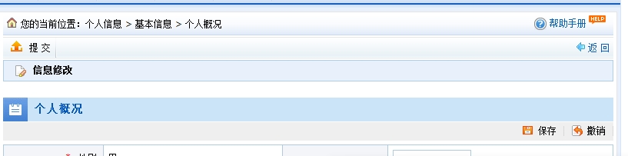
（3）学校人事管理员审核通过后，信息修改成功。审核未通过的，需要重新修改完善个人信息。
2、基本信息中的其他项和岗位职务信息、学习进修信息的编辑方法：单击“添加”按钮，录入保存即可。
注意：个人信息模块中的所有信息均填写完整，要求真实准确。奖励信息填写近三年获得的行政、党务等方面奖励（不包括教学科研类奖励）。
（二）“人事异动”模块
此模块用于新进人员登记、校内调动等情况使用。教职工暂时不必对此模块进行操作。
四、其他模块
“考勤管理”、“师资培养”、“职称评审”等模块在开发完善阶段，使用时间另行通知。
五、角色管理
此系统中每位教职工的帐号是唯一的，但会有部分人员具有多重角色。比如部门负责人，具有教职工和部门负责人双重角色。在维护个人信息时，须以教职工角色登录。在进行某项工作审批时，需以部门负责人角色登录。角色切换可在下图所示位置点击下拉菜单。
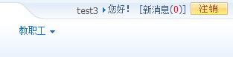
六、说明
教职工在使用过程中出现问题，请汇总到各部门的信息员处，一并与人事处联系。
联系电话：3920476。 信息员QQ群223681608。

